Colegio Santa María de Maipú
Departamento de Inglés

Retroalimentación de Actividades clase 11 de Mayo 7° básico
Student´s book page 12
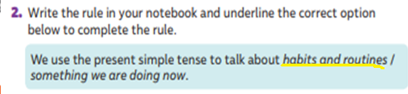
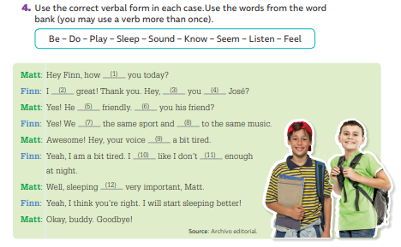
Answers activity number 4 page 12
- Are
- am
- Do
- Know
- seems
- Are
- play
- listen
- Sounds
- feel
- sleep
- Is

ACTIVITY BOOK PAGE 8
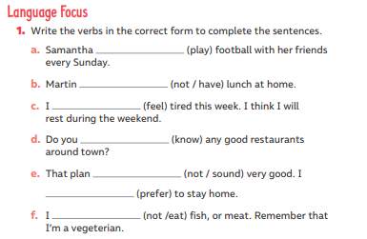
PLAYS

FEEL
DOESN´T HAVE

KNOW
DOESN´T SOUND
PREFER
DON’T EAT

